Marcio Jose Siqueira Bruck 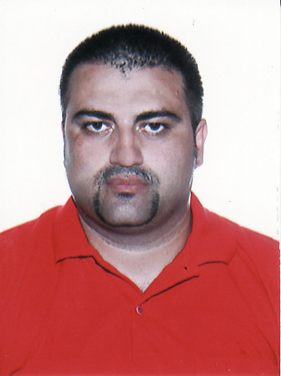
Brasileiro, Casado, 36 anos
Rua Ory Rei Dorneles, 1309 , Apto 02
Rodoviaria – São Borja – RS
Telefone: 55- 8455-1268 / 8455-1267 E-mail: Marcio_bruck@hotmail.com

FORMAÇÃO

- COLÉGIO ITAQUIENSE - TEC. CONTÁBIL - 2º GRAU
- IF FARROUPILHA – TEC. INFORMÁTICA – EM ANDAMENTO.

EXPERIÊNCIA PROFISSIONAL

- 02/08/2010 – 08/03/2015 UTE SÃO BORJA GERADORA DE ENERGIA ELÉTRICA S/A VIVANTE S/A
Função: OPERADOR DE TERMOELÉTRICA (UTILIDADES)
Principais atividades: OPERAÇÃO DE CALDEIRA DE BIOMASSA VIA SUPERVISÓRIO e CAMPO, OPERAÇÃO DE TURBINA, ANALISE E TRATAMENTO DE E.T.E E E.T.A, MANUTENÇÃO INDUSTRIAL. TEL.55.3431.0460 – 3431.0461
- 01/06/2007 -01/11/2009 – COM. MAQ. E COMB. PITANGUEIRA
Principais atividades: FRENTISTA, ESTOQUISTA, COMPRAS, RECEBIMENTO DE MERCADORIAS, DIGITADOR DE NOTAS FISCAIS TEL: 55.433.1212
- 08/03/2004-08/01/2007 – CAMIL ALIMENTOS
Principais atividades: RECEBIMENTO DE MERCADORIAS EM GERAL, CONTROLADOR DE ESTOQUE, AUX. ALMOXARIFE (SISTEMA ESM), MOTORISTA, OPERADOR DE EMPILHADEIRA, ABASTECEDOR DE GÁS A GRANEL (GLP), RECEBIMENTO DE PRODUTOS QUIMICOS (ACIDO MURIATICO). TEL. 55.3433.2121 55.3433.9600
- 1997/2002 – REINALDO MARTINS MESSINA – ME (REVENDA DE VEÍCULOS).
Principais atividades: VENDA DE VEÍCULOS EM GERAL, CADASTRO DE CLIENTES. TEL. 55.3433.1498
- 1995/1997 – SOCIEDADE EDUCACIONAL ITAQUIENSE
Principais atividades: ORGANIZAÇÃO DE ALMOXARIFADO, ARQUIVAMENTO DE DOCUMENTOS, SERVIÇOS DE BANCO. OBS: ESTÁGIO REALIZADO NA CAIXA ECONOMICA FEDERAL

QUALIFICAÇÕES E ATIVIDADES PROFISSIONAIS

- CNH CATEGORIA “B”
- INFORMATICA BASICA - SINE/RS
- OPERADOR DE EMPILHADEIRA - SEST/SENAT, conclusão em 2005.
- NOÇÕES BÁSICAS DE MICROBIOLOGIA- SENAI, conclusão em 2006.
- BPF (BOAS PRÁTICAS DE FABRICAÇÃO)-SENAI, conclusão em 2006.
- APPCC (ANÁLISE DE PERIGOS E PONTOS CRÍTICOS) – SENAI, conclusão em 2006.
- SEGURANÇA NA OPERAÇÃO DE CALDEIRAS – SENAI/RS conclusão em 2011.
- SEGURANÇA NA OPERAÇÃO DE UNIDADES DE PROCESSOS – NR 13 SENAI/RS conclusão em 2011.
- SEGURANÇA EM INSTALAÇÕES E SERVIÇOS COM ELETRICIDADE – NR 10. SENAI/RS conclusão em 2011.
- SISTEMA ELÉTRICO DE POTÊNCIA (SEP) - SENAI/RS, conclusão em 2011.
- SOLDADOR ELETRODO REVESTIDO, MIG E MAG – SENAI/RS conclusão em 2011.
- TREINAMENTO OPERACIONAL CALDEIRA 56 V 2 S – EQUIPALCOOL conclusão em 2011.
- TREINAMENTO INVERSOR DE FREQUÊNCIA CFW09 E SOFT-STARTER SSW06- WEG conclusão em 2011.
- CURSO DE BRIGADA DE INCÊNDIO - 2013.

SÃO BORJA,RS 27 DE MARÇO de 2015.

